**Laporan Praktikum ASD**

**Jobsheet 03**

**Nama: Gegas Anugrah Derajat**

**Kelas: SIB-1F**

Percobaan 3.2

Membuat class

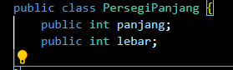

Membuat class dan fungsi main

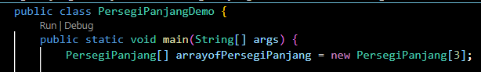

Memberikan atribut dan mencetak atribut

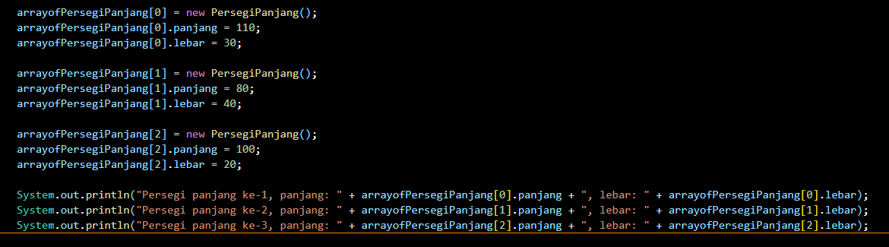

Hasil

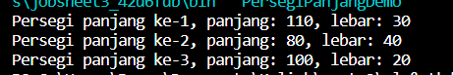

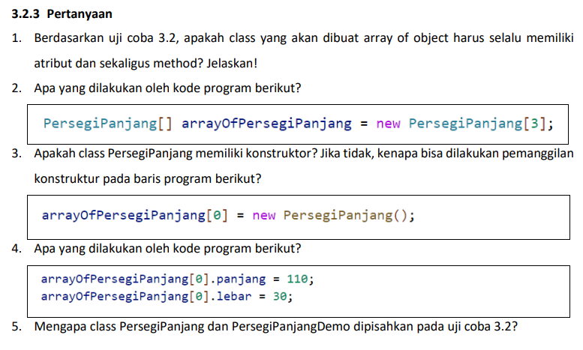

**Jawaban:**

1. Tidak, jika hanya untuk menampung data dan menampilkan data tidak harus menggunakan method
2. Instansiasi array dengan panjang 3 pada class PersegiPanjang
3. Class PersegiPanjang memiliki konstruktor default, tidak terdefinisi secara langsung di class PersegiPanjang
4. Memanggil index ke 0 dari arrayOfPersegiPanjang, kemudian mengatur nilai panjang dan lebar
5. Karena memiliki fungsi tersendiri

Percobaan 3.3

Menambahkan import scanner

Screenshot 2024-02-28 123016

Memodifikasi program percobaan 3.2 poin 4

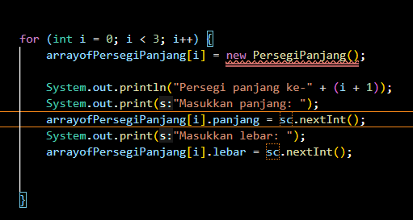

Memodifikasi program percobaan 3.2 poin 5



Hasil

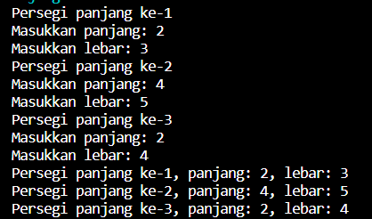

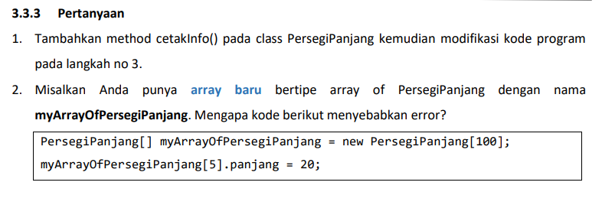

**Jawaban:**

1.

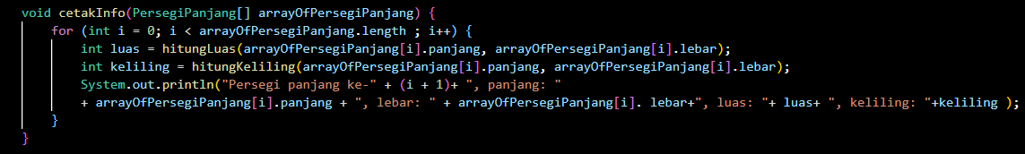

1. Karena tidak ada object yang dibuat

Percobaan 3.4

Menambahkan konstruktor berparameter

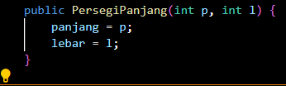

Melakukan instansiasi pada class PersegiPanjangDemo dengan konstruktor berparameter

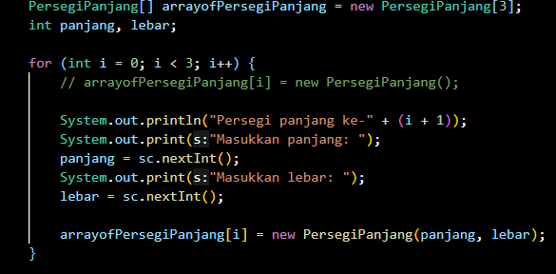

Hasil

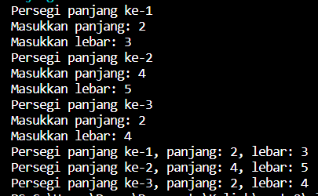

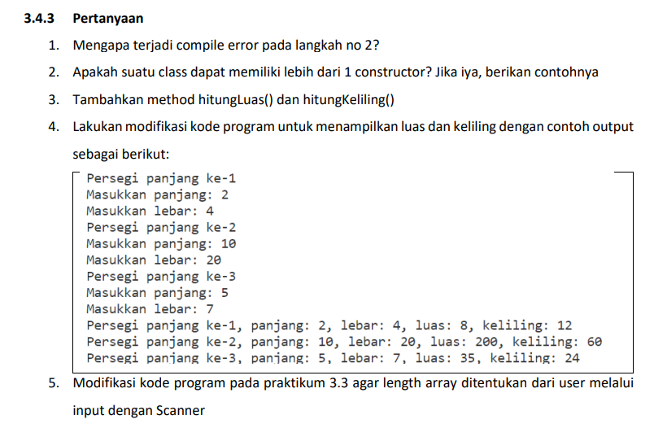

**Jawaban:**

1. Karena belum ada konstruktor yang didefinisikan pada class PersegiPanjang
2. 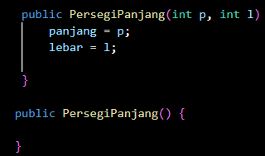Iya, contoh seperti berikut
3. 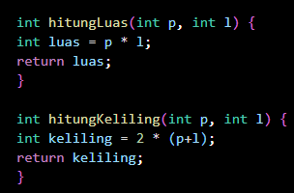Menambahkan method hitungLuas dan hitungKeliling
4. 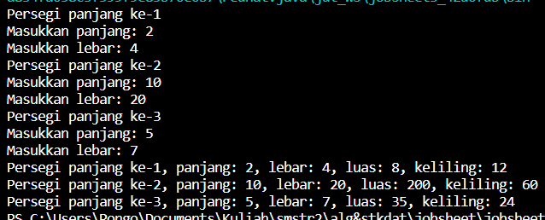
5. 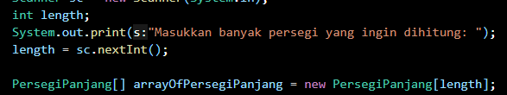

**Tugas**

1. Sebuah kampus membutuhkan program untuk menampilkan informasi mahasiswa berupa nama, NIM, jenis kelamin dan juga IPK mahasiswa. Program dapat menerima input semua informasi tersebut, kemudian menampilkanya kembali ke user. Tambahkan informasi rata-rata IPK pada bagian akhir. Gunakan looping dengan FOR untuk pembuatan object. Gunakan looping dengan FOREACH untuk pencetakan data ke layar.

Membuat class, atribut, dan method pada class Tugas111

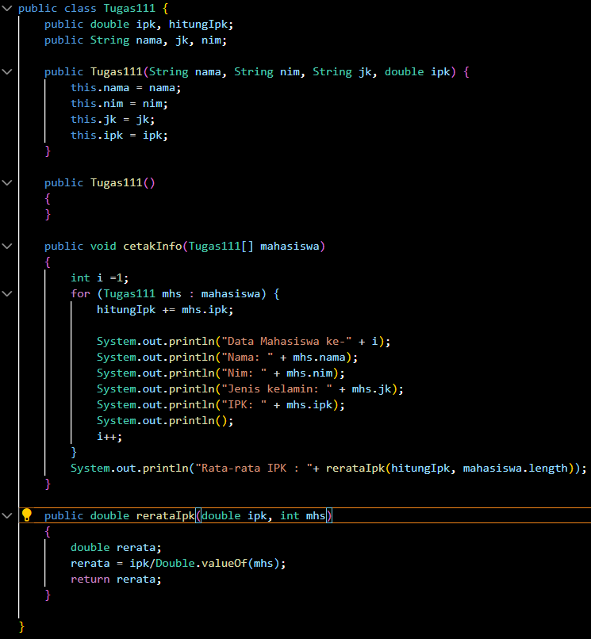

Memebuat class, atribut, dan method pada class TugasDemo111

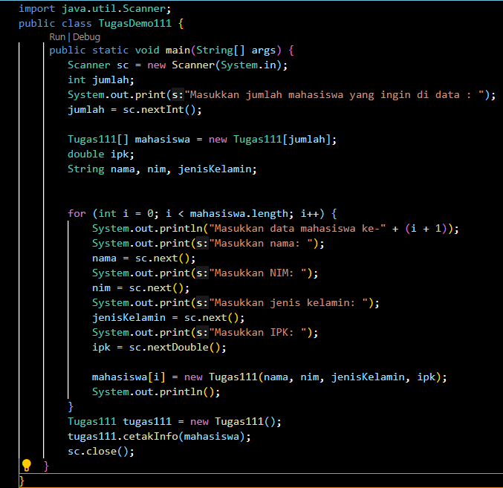

Hasil

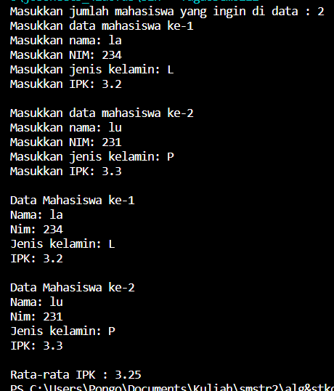

1. Implementasikan tugas ASD Teori no 1 ke dalam kode program. Buatlah array of objects berdasarkan input dari user dan tampilkan data seperti pada Tugas no 1

Membuat class, atribut dan method pada class Tugas211

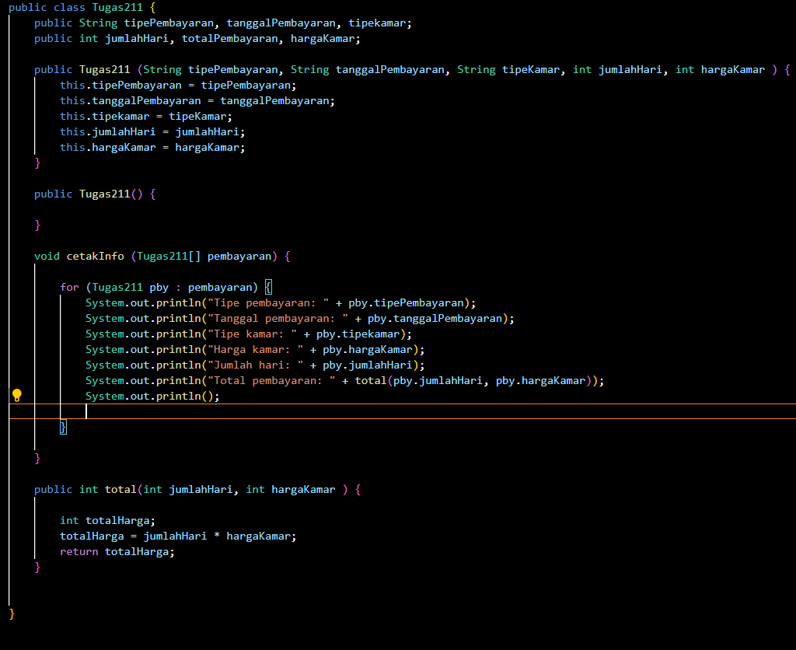

Membuat class, atribut dan method pada class TugasDemo211

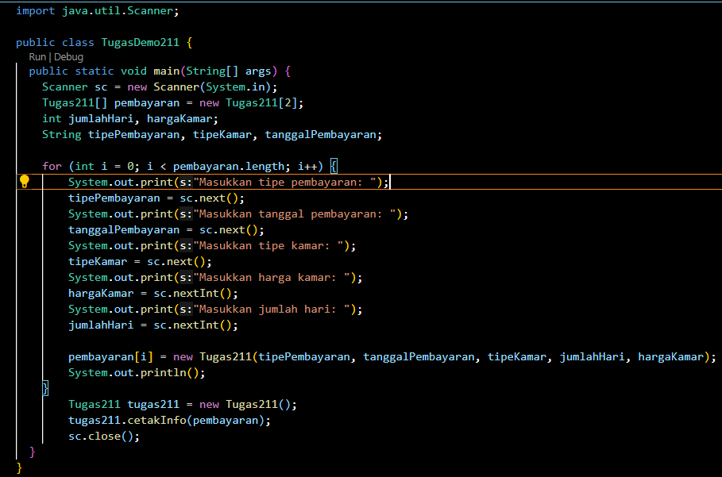

Hasil

